PROGRAMA DEL MES DE FEBRERO, 2008

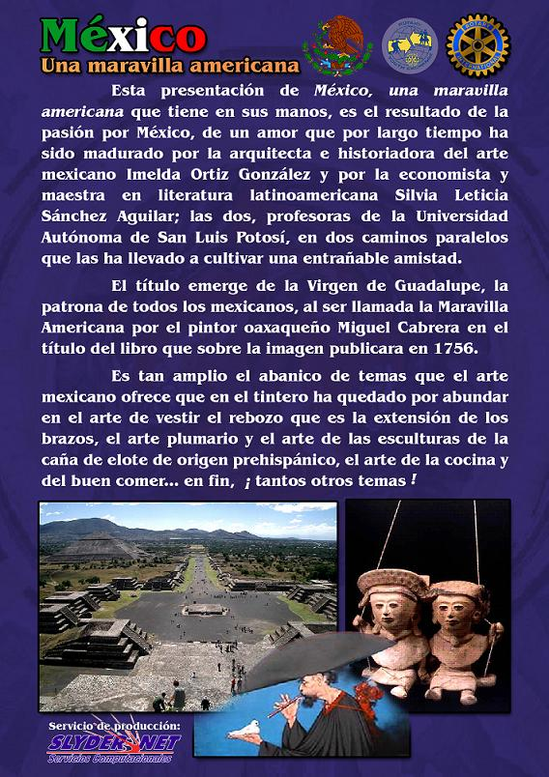

11, 18 y 25 de febrero, 20:00 horas. Paraninfo Universitario Rafael Nieto. Añoranzas con la participación de Magdalena, Jesús Aguilar Castillo y Jaime Álvarez Caballero. Entrada libre.
4, 11, 18 y 25 de febrero, 21:00 horas. Canal 9. TV Universitaria presenta el programa Universitarios en Movimiento.
7, 14, 21 y 28 de febrero, 21:00 horas. Cablecom. TV Universitaria presenta el Programa Next TV
8 de febrero, 19:00 horas. Paraninfo Universitario Rafael Nieto. Trío de música de cámara Nova Mundi. Entrada libre.
8 de febrero, 19:00 horas. Paraninfo Universitario Rafael Nieto. Presentación del trío de cámara Nova Mundi. Entrada libre.
12 de febrero, 19:00 horas. Paraninfo Universitario Rafael Nieto. Ciclo de Cine Video Anuies.
13, 15 y 16 de febrero, 21:00 horas. Ciclo de Cine Video Anuies.
16 de febrero, 18:00 horas. Sala de Arte Enrique Galindo del Departamento de Arte y Cultura. Radio Universidad y su programa Ópera Gala presentan la conferencia: Sansón y Dalila a cargo del Lic. Hugo Gallegos. Entrada libre.
18 de febrero, 19:30 horas. Lomas Racquet Club. Inauguración de la exposición pictórica â€œJuguetes Mexicanosâ€. Permanecerá abierta hasta el día 29 del mismo mes.
19 de febrero, 20.00 horas. Paraninfo Universitario Rafael Nieto. Radio Universidad presenta: Homenaje a Mozart, a cargo del maestro Daniel Cervantes. Entrada libre.
21 de febrero 20:30 horas. Galería de la Alianza Francesa. Inauguración de la exposición fotográfica de los alumnos del taller de fotografía a cargo del Ing. Juan Sánchez Soler, del Departamento de Arte y Cultura de la UASLP. Permanecerá abierta hasta el 6 de marzo.
22 de febrero, 19:00 horas. Paraninfo Universitario Rafael Nieto. Conferencia: México, una maravilla americanaa cargo de las Mtras. Imelda Ortiz González y Sillvia Leticia Sánchez Aguilar. Entrada libre.
28 y 29 de febrero, 20:00 horas. Teatro de la Paz. Presentación del espectáculo UAT 11 de la Universidad Autónoma de Tamaulipas. Entrada libre.

